Werkblad bij Pythagoras

Naam:__________________ Klas:_______________

**Opdracht 2, 3**

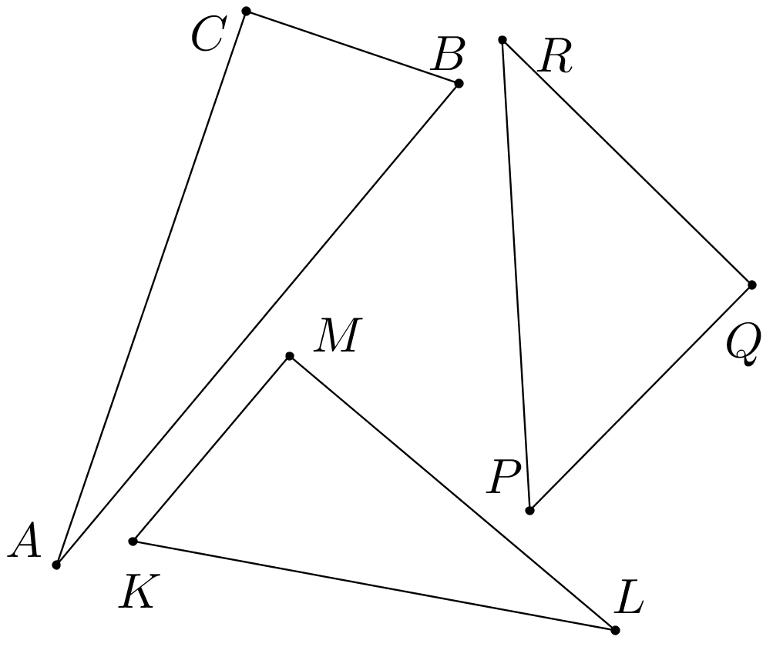

**Opdracht 5**

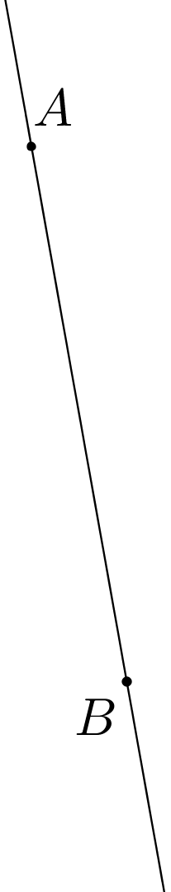

**Opdracht 6**

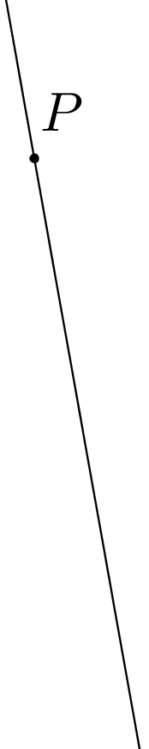

**Opdracht 20**

Let op: meten heeft geen zin, één hokje is **niet** 1 cm.

